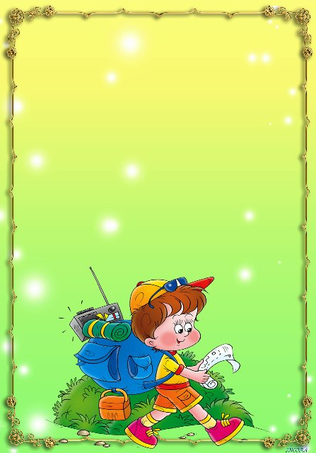

**Дидактические игры**

**для детей**

**старшего возраста**

**«Знатоки туризма»**

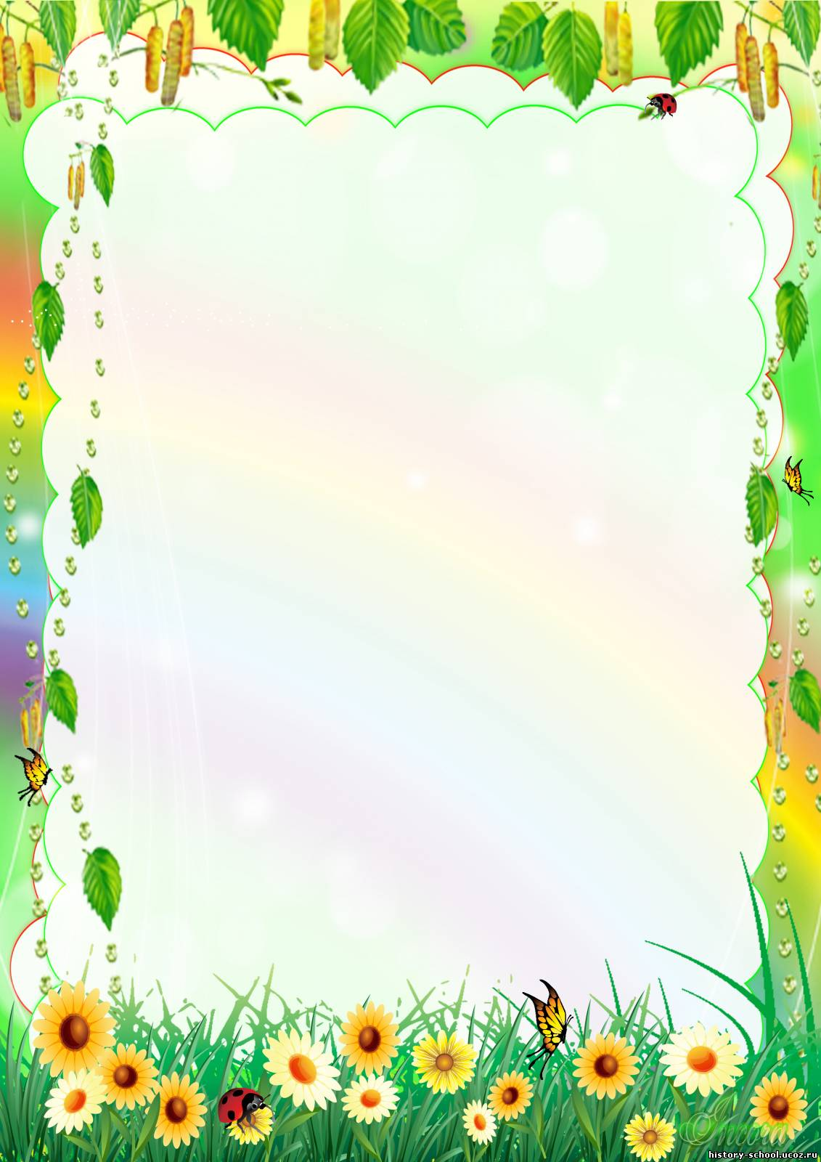





**«Путешествие»**

Цель: учить детей находить дорогу по ориентирам.

Ход: воспитатель выбирает 1 -2 ведущих, которые по ориентирам (деревья, кустарники, и т. д.) определяют дорогу.

**«Подумай и отгадай»**

Цель: учить детей различать туристическое снаряжение (аптечка, предметы туризма, походный инвентарь) .

Ход: детям предлагают иллюстрации с изображением туриста с рюкзаком, различными предметами туризма, туристического снаряжения, туристического инвентаря. Из этого многообразия выбрать те, которые могут пригодиться в походе. Выигрывает тот, кто безошибочно справляется с заданием.





**«Лесник»**

Цель: закреплять знания детей о внешнем виде некоторых деревьев и кустарников.

Ход: выбирается лесник, а остальные дети его помощники. Они пришли помогать леснику, собирать семена для новых посадок. Лесник говорит: на моем участке растет много берез, тополей и кленов, давайте выберем семена. Лесник описывает дерево, не называя его, дети ищут семена и показывают леснику. Выигрывает тот, у кого больше семян и кто не ошибся в названиях семян (от какого они дерева).

**«Что будет если… »**

Цель: учить замечать последствие своих действий по отношению к природе.

Ход: воспитатель задает ситуацию, для обсуждения с детьми, в результате чего, дети приходят к выводу о бережном отношении к природе. Например, «Что будет, если сорвать все цветы? », «Что будет, если уничтожить всех бабочек? »



**«Что растет в лесу? »**

Цель: закреплять знания детей о растениях, произрастающих в лесу.

Ход: воспитатель выбирает несколько детей и просит их назвать, что растет в лесу. Воспитатель говорит: «Грибы» - дети по очереди называют виды грибов. «Деревья» - названия деревьев. Побеждает тот кто больше знает об этих растениях леса.

**«Что из чего сделано («Чудесный мешочек») »**

Цель: учить детей определять материал, из которого сделан предмет.

Ход: дети на ощупь вынимают предмет и называют материал, из которого он изготовлен.

**«Будь внимателен («Лото») »**

Цель: развивать у детей внимание и познавательный интерес.

Ход: дети раздаются маленькие карточки, а у воспитателя карточки с крупным изображением. Например, «Весло – водный туризм», «Каска – горный туризм». «Велосипед – вело туризм».



**Игра «Назови и расскажи»**

Цель: Учить детей узнавать лекарственные растения, грибы: съедобные и ядовитые, растущие в родной местности. Учить правильно, собирать растения, не нанося вред окружающей среде.

Материал: Карточки с лекарственными и ядовитыми растениями, съедобными и ядовитыми грибами.

Содержание игры: На столе разложены карточки с изображением лекарственных растений или грибов. Дети по очереди берут по одной картинке, называют, что изображено и рассказывают о растении: лекарственное, съедобное или ядовитое.

**Игра «Виды туризма. «Угадай и расскажи»**

Цель: Закрепить знания о разновидностях туризма.

Материал: Карточки с изображением разных видов туризма.

Содержание: На столе разложены карточки с изображением разных видов туризма. Ребенок берет любую карточку, называет вид туризма и рассказывает, что он знает об этом виде туризма.



**Игра: Игра - тренировка «Мы собираемся в поход».**

Цель: Создание психологического настроя детей на новый вид деятельности. Уметь правильно выбрать вещи, необходимые туристу.

Материал: Вещи, необходимые туристу в походе: котелок, рюкзак, миска, ложка, палатка, фонарик, нож, топорик, гитара, игрушки, мяч, фен, магнитофон, и т. д.

Содержание: Ребенок должен из предложенных ему вещей выбрать те, которые ему понадобятся в походе.

**Игра: «Разложи костер»**

Цель: знать и различать виды костра, уметь выкладывать костер.

Материал: бруски для выкладывания костра, карточки с видами костра.

Содержание: Воспитатель приносит в группу коробку и говорит, что в коробочке лежат карточки с разными видами костров и брусочки (полешки, для выкладывания костра). Дети должны назвать вид костра и разложить костер.



**Игра: «Зеленая аптека».**

Цель: Закрепить названия лекарственных растений, их полезные свойства.

Материал: Картинки с лекарственными растениями

Содержание: Дети делятся на 2 команды. У одной команды – иллюстрации с изображением лекарственных растений: подорожник, крапива, шалфей, ромашка, одуванчик и т. д. У другой – картинки: порезанный палец, ребенок с перевязанным горлом, с градусником, салат из одуванчиков, щи из крапивы и т. д. По команде воспитателя дети из команд находят друг друга, становятся парами и объясняют свой выбор. Например: подорожник прикладывают к ране, из крапивы варят щи, и т. д.



**Игра «Что растёт в краю родном»**

Педагог называет деревья, кустарники. Дети должны отметить хлопком те растения, которые растут в нашей местности:

Яблоня, груша, шиповник, мимоза, ель, саксаул, облепиха, береза, вишня, черешня, сосна, апельсин, пихта, осина, кедр, мандарин,

**Игра «Угадай дерево по листу»**

Каждая команда получает засушенные листья различных деревьев. Назвать, к какому дереву принадлежит лист. В помощь детям даются загадки о деревьях.